五矿信托-恒兴共筑268号-兴闽3号集合资金信托计划
福州三迪•枫丹雅筑（一区）项目
2020年2月监管报告

项目名称：五矿信托-恒兴共筑268号-兴闽3号集合资金信托计划福州项目
委托方：五矿国际信托有限公司
受托方：北京康正宏基房地产评估有限公司
监管人员：龙冬
日期：二零二零年三月六日
目录

1项目基本情况 1
2重大事件披露 1
3项目证照办理情况及施工进度情况 2
3.1项目证照办理情况说明 2
3.2项目截至2020年2月施工进度情况 2
4印鉴使用情况 4
5合同签订情况 5
6项目销售情况 5
7资金情况 5
7.1项目公司账户情况 5
7.2资金流出情况 6
7.3资金流出分类汇总表 8
7.4资金流入情况 8
7.5资金结算 8
附件一银行对账单及归还股东借款银行回单 9
附件二 共管物品使用登记簿 11
附件三 标的项目平面图 13
附件四 项目成本支出、总包工程合同执行、资金使用计划执行情况 13
附件五 财务情况 14
附件六 监理月报（2020年1月-2月） 18

为了方便阅读之目的，本报告中将部分名称简写为：
·项目公司：福州三迪坂南置业有限公司
·高佳集团：福州高佳房地产开发有限公司及其关联公司
·信托：五矿国际信托有限公司
·康正：北京康正宏基房地产评估有限公司

1项目基本情况
标的项目为福州三迪•枫丹雅筑（一区）项目，位于福州市晋安区坂中路北侧、原省拖拉机厂及周边出让地块项目地块三（宗地编号为【2019-31】），项目用地面积28,855.00平方米（合43.28亩），土地规划用途为居住用地，规划总建筑面积82,041.51平方米，容积率2.17。
项目拟建住宅7栋，总计759套（其中：安置型商品房703套，面积51,321.75平米；普通商品房住宅56套，面积5,685.94平米）、幼儿园1栋、配套用房4栋，地上车位64个，地下车位584个。计划竣工日期为2021年12月，计划交房日期2022年6月。

2重大事件披露
1、2020年2月19日信托发放股东借款20,900,000.00元至项目公司，全部用于归还高佳集团的股东借款。
2、项目公司全体员工于2020年2月10日启动现场办公并提交复工申请，开展疫情防控检查等复工前准备工作，按照福州市城乡建设局发布的 《福州市城乡建设局关于做好工地开复工疫情防控和应急预案的通知》 及晋安区新店镇政府发布的《晋安区新店镇建筑工地防疫期间开复工须知》的要求落实相应防控措施。截至本月外省返岗工人较少（本项目施工工人以外省人员为主，外省人员返回工人需隔离观察7天并完成核酸检测才能返岗），建委已于2020年2月26日批准复工申请，项目公司于2020年2月28日正式复工。受1月份爆发的疫情及后续防控政策的影响，监管协议附件二《标的项目开发进度计划表》中3月10日前全部主体楼栋形象进度达到申请预售条件（主体层数三分之一）的时间节点预计将延后。

3项目证照办理情况及施工进度情况

3.1项目证照办理情况说明
项目公司已办理证照情况如下：
序号 | 证照名称 | 预计取得时间 | 实际取得日期 | 证载面积情况
1 | 不动产权证书 | 取得预售证前需取得
2 | 建设用地规划许可证 | 取得预售证前需取得
3 | 建设工程规划许可证 |  | 2019年11月14日 | 建字第350101201910215号  面积：82041.51平米
4 | 建筑工程施工许可证 |  | 2019年11月22日 | 编号：350100201911220101号  面积：82041.51平米
5 | 商品房预售许可证 | 2020年5月30日
6 | 房地产开发企业资质证书 |  | 2019年9月4日 | 暂定等级资质

3.2项目截至2020年2月施工进度情况
1、1#楼（总19层）地下室顶板混凝土浇捣完成；
2、2#楼（总20层）地下室顶板混凝土浇捣完成；
3、3#楼（总20层）地下室柱墙钢筋完成40%；
4、5#楼（总20层）塔吊基础完成；
5、6#楼（总18层）三层梁板混凝土浇捣完成；
6、7#楼（总9层）土方开挖完成60%；
7、8#楼（总9层）底板钢筋完成40%；
（转下页）
标的项目现场照片
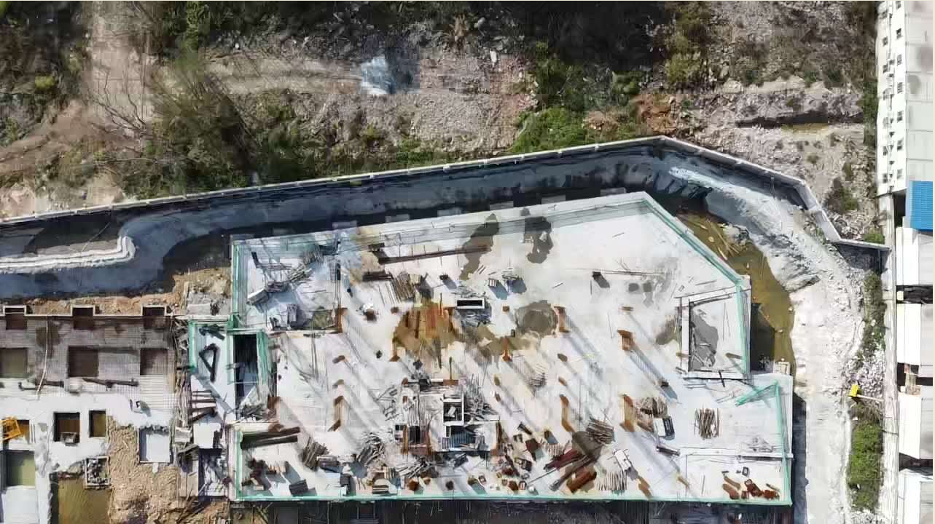
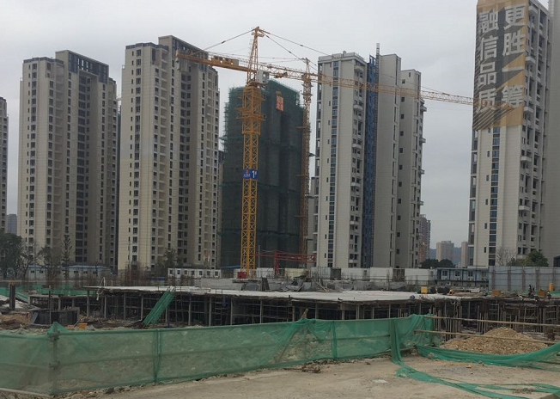
1、1#楼地下室顶板混凝土浇捣完成 2、2#楼地下室顶板混凝土浇捣完成
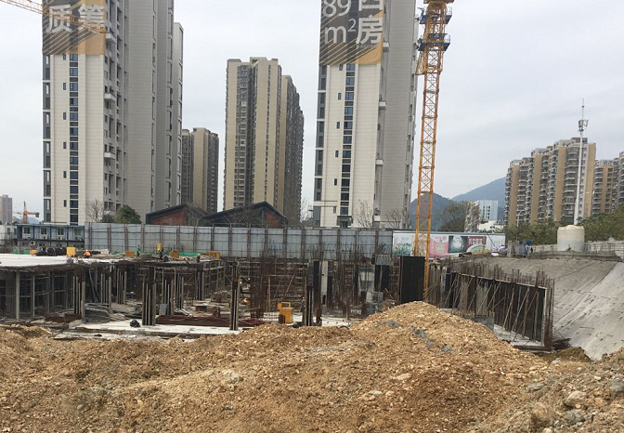
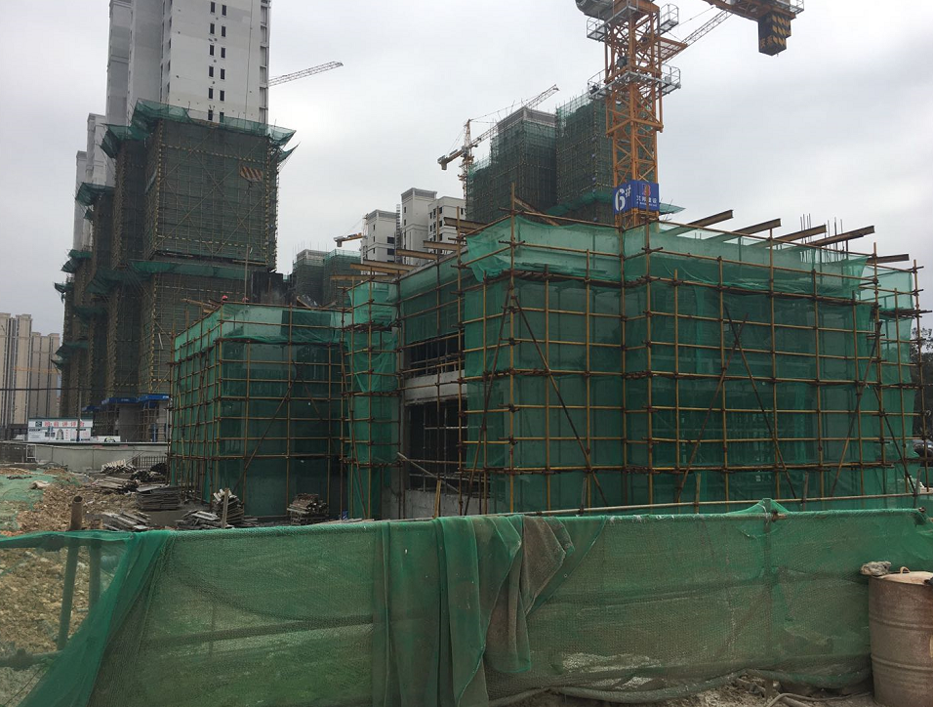
3、3#楼地下室柱墙钢筋完成40% 4、6#楼三层梁板混凝土浇捣完成

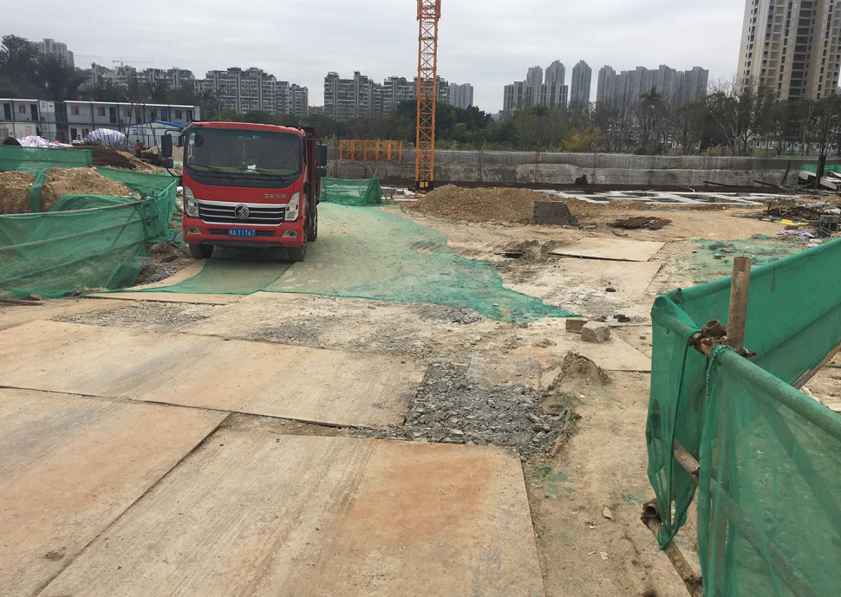
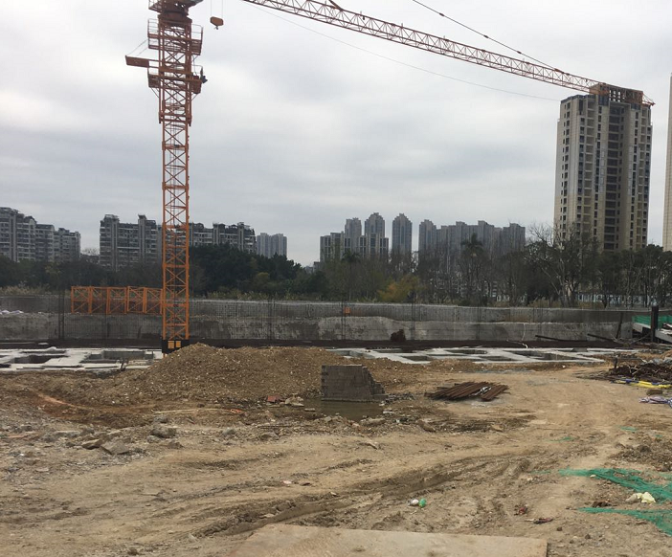
5、7#楼土方开挖完成60% 6、8#楼底板钢筋完成40%

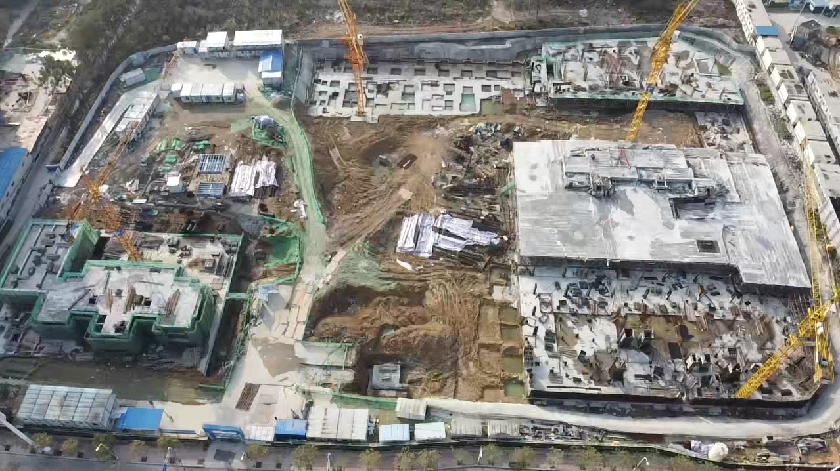
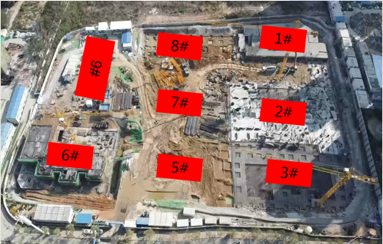
7、31#地块整体鸟瞰图 8、31#地块整体鸟瞰图（标识楼号后）

4印鉴使用情况
印章使用情况表
序号 | 用印日期 | 印鉴名称 | 用印事由 | 用印材料及份数 | 授权方式 | 经办部门 | 经办人
1 | 2020/2/10 | 公章 | 提交建委安全站复工备案表及出具疫情防控责任承诺书用于员工出入小区 | 福州市建设工程施工工地开复工备案表（4份）疫情防控责任承诺书（3份） | 授权范围内 | 综合部 | 王铮
2 | 2020/2/14 | 公章 | 提交晋安区统计局备案 | 三迪枫丹雅筑（一区）项目建设内容及备案情况说明（1份） | 授权范围内 | 综合部 | 林峰
3 | 2020/2/14 | 公章 | 提交不动产登记中心用于土地发展中心申报安置房回款 | 复印件用印，楼盘表（1套共计65张）、楼盘表备案通知单（1份）、福建省工业化建筑认定申请报告（1份）、安置型商品房房源汇总表（1份）、预算面积成果表（1份）、摇号公证书（1份）、关于三迪丹枫雅筑（一区）安置型商品房房源相关事宜的函（1份）、土地出让合同及补充（1份）、施工许可证（1份） | 授权范围内 | 综合部 | 林峰
4 | 2020/2/20 | 公章 | 提交建委安全站复工备案表及复工疫情防控评估表 | 福州市建设工程施工工地开复工备案表（7份），建筑工程复工疫情防控评估表（7份） | 授权范围内 | 工程部 | 张恩平
5 | 2020/2/25 | 公章 | 专业监理工程师变更备案 | 专监变更申请表（4份） | 授权范围内 | 工程部 | 张恩平
6 | 2020/2/25 | 公章 | 开复工须知备案至晋安区新店镇政府 | 晋安区新店镇建筑工地防疫期间开复工须知（7份） | 授权范围内 | 工程部 | 张恩平
7 | 2020/2/25 | 公章 | 2020年度工地电费增值税发票领取人授权委托书 | 公司介绍信（1份） | 授权范围内 | 工程部 | 张恩平
8 | 2020/2/25 | 公章 | 办理项目公司征信报告查询，提交福州市行政服务中心 | 授权委托书（1份）、企业信用报告查询申请表（1份）、营业执照正副本（1份）、信用代码证（1份）、法定代表人身份证（1份）、经办人身份证（1份） | 授权范围内 | 财务部 | 王小清
9 | 2020/2/25 | 公章 | 致福州市城乡建设发展有限公司协调排水管道事宜 | 关于同意接驳三迪枫丹雅筑（一区）战坂路排水管道事宜（1份） | 授权范围内 | 综合部 | 林锋
10 | 2020-2-28 | 公章 | 提交公积金管理中心申请疫情期间缓缴公积金 | 福州住房公积金单位缓缴申请审批表 | 授权范围内 | 人力行政部 | 林汝康

证照使用情况表
序号 | 使用日期 | 授权方式 | 证照名称 | 证照使用事由 | 接收/查阅单位 | 经办部门 | 经办人
1 | 2020-2-25 | 授权范围内 | 营业执照正副本、信用代码证 | 办理征信报告查询 | 福州市行政服务中心 | 财务部 | 王小清

5合同签订情况
2020年2月1日- 2020年2月29日期间，项目公司未签订合同。

6项目销售情况
因实际形象进度尚未达到取得预售许可证条件（需该楼栋完成楼栋总层数的三分之一），且土地款还未缴清（土地证还未取得），尚未进入销售阶段，暂无销售数据，预计预售许可证取得时间为2020年5月30日。

7资金情况

7.1项目公司账户情况
截至2020年2月29日，项目公司有效银行账户如下表：
序号 | 开户行 | 账号 | 账户性质 | 监管情况
1 | 中国银行股份有限公司福州南平路支行 | 415677853373 | 基本户 | 控制复核U盾、共管财务专用章及银行预留印鉴

7.2资金流出情况
根据项目公司提供的2020年2月银行对账单，项目公司在2020年2月1日至2020年2月29日账户资金流出合计20,993,189.47元。
资金流出明细表
序号 | 支付时间 | 收款方 | 金额（元） | 资金用途 | 出款银行 | 用款类型 | 授权方式
1 | 2020/2/7 | 国网福建省电力有限公司福州供电公司 | 2,958.31 | 电费|福建省电力 | 中行基本户 | 建安费用 | 银行账户自动扣款
2 | 2020/2/11 | 中国电信股份有限公司福州分公司 | 1,498.30 | 工地网络通讯费 | 中行基本户 | 管理费用 | 银行账户自动扣款
3 | 2020/2/14 | 彭惠 | 3,633.55 | 工资 | 中行基本户 | 管理费用 | 一般事项审批单1-002号
4 | 2020/2/14 | 中国银行 | 5.00 | 银行转账手续费 | 中行基本户 | 财务费用 | 银行账户自动扣款
5 | 2020/2/14 | 何文杰 | 11,727.78 | 工资 | 中行基本户 | 管理费用 | 一般事项审批单1-002号
6 | 2020/2/14 | 中国银行 | 10.00 | 银行转账手续费 | 中行基本户 | 财务费用 | 银行账户自动扣款
7 | 2020/2/14 | 苏尚谦 | 24,418.49 | 工资 | 中行基本户 | 管理费用 | 一般事项审批单1-002号
8 | 2020/2/14 | 中国银行 | 10.00 | 银行转账手续费 | 中行基本户 | 财务费用 | 银行账户自动扣款
9 | 2020/2/14 | 林锋 | 8,817.35 | 工资 | 中行基本户 | 管理费用 | 一般事项审批单1-002号
10 | 2020/2/14 | 中国银行 | 5.00 | 银行转账手续费 | 中行基本户 | 财务费用 | 银行账户自动扣款
11 | 2020/2/14 | 黄新伟 | 20,903.01 | 工资 | 中行基本户 | 管理费用 | 一般事项审批单1-002号
12 | 2020/2/14 | 中国银行 | 10.00 | 银行转账手续费 | 中行基本户 | 财务费用 | 银行账户自动扣款
13 | 2020/2/14 | 王铮 | 5,019.55 | 工资 | 中行基本户 | 管理费用 | 一般事项审批单1-002号
14 | 2020/2/14 | 中国银行 | 5.00 | 银行转账手续费 | 中行基本户 | 财务费用 | 银行账户自动扣款
15 | 2020/2/14 | 林化清 | 3,771.55 | 工资 | 中行基本户 | 管理费用 | 一般事项审批单1-002号
16 | 2020/2/15 | 国网福建省电力有限公司福州供电公司 | 1,630.34 | 工地电费 | 中行基本户 | 建安费用 | 银行账户自动扣款
17 | 2020/2/17 | 国家金库福州市晋安区支库 | 2,075.94 | 个人所得税 | 中行基本户 | 税费 | 银行账户自动扣款
18 | 2020/2/19 | 福州高佳房地产开发有限公司 | 20,900,000.00 | 归还股东借款 | 中行基本户 | 归还股东借款 | 一般事项审批单2-007号
19 | 2020/2/19 | 中国银行 | 200.00 | 银行转账手续费 | 中行基本户 | 财务费用 | 银行账户自动扣款
20 | 2020/2/21 | 中国银行 | 133.32 | 2019年度电子回单箱服务费 | 中行基本户 | 财务费用 | 银行账户自动扣款
21 | 2020/2/21 | 中国银行 | 400.00 | 2020年度电子回单箱服务费 | 中行基本户 | 财务费用 | 银行账户自动扣款
22 | 2020/2/25 | 苏尚谦 | 802.00 | 餐费 | 中行基本户 | 管理费用 | 电子邮件报批报备
23 | 2020/2/25 | 中国银行 | 5.00 | 银行转账手续费 | 中行基本户 | 财务费用 | 银行账户自动扣款
24 | 2020/2/25 | 彭惠 | 495.00 | 车辆使用费用 | 中行基本户 | 管理费用 | 电子邮件报批报备
25 | 2020/2/25 | 中国银行 | 5.00 | 银行转账手续费 | 中行基本户 | 财务费用 | 银行账户自动扣款
26 | 2020/2/25 | 苏尚谦 | 500.00 | 交通费 | 中行基本户 | 管理费用 | 电子邮件报批报备
27 | 2020/2/25 | 中国银行 | 5.00 | 银行转账手续费 | 中行基本户 | 财务费用 | 银行账户自动扣款
28 | 2020/2/25 | 林锋 | 1,000.00 | 交通费 | 中行基本户 | 管理费用 | 电子邮件报批报备
29 | 2020/2/25 | 中国银行 | 5.00 | 银行转账手续费 | 中行基本户 | 财务费用 | 银行账户自动扣款
30 | 2020/2/25 | 黄新伟 | 600.00 | 交通费 | 中行基本户 | 管理费用 | 电子邮件报批报备
31 | 2020/2/25 | 中国银行 | 5.00 | 银行转账手续费 | 中行基本户 | 财务费用 | 银行账户自动扣款
32 | 2020/2/25 | 王铮 | 300.00 | 食堂费用 | 中行基本户 | 管理费用 | 电子邮件报批报备
33 | 2020/2/25 | 中国银行 | 5.00 | 银行转账手续费 | 中行基本户 | 财务费用 | 银行账户自动扣款
34 | 2020/2/25 | 王铮 | 1,050.00 | 保险柜采购 | 中行基本户 | 管理费用 | 电子邮件报批报备
35 | 2020/2/25 | 中国银行 | 5.00 | 银行转账手续费 | 中行基本户 | 财务费用 | 银行账户自动扣款
36 | 2020/2/25 | 中国银行 | 200.00 | 询证函费用 | 中行基本户 | 财务费用 | 银行账户自动扣款
37 | 2020/2/25 | 中国银行 | 20.00 | 询证函快递费 | 中行基本户 | 财务费用 | 银行账户自动扣款
38 | 2020/2/27 | 国家金库福州市晋安区支库 | 954.98 | 员工社会保险 | 中行基本户 | 管理费用 | 银行账户自动扣款
合计 |  |  | 20,993,189.47

7.3资金流出分类汇总表

资金流出月份 | 建安费用  （万元） | 管理费用  （万元） | 归还股东借款（万元） | 前期费用（万元） | 退保证金（万元） | 税费  （万元） | 财务费用  （万元） | 总计  （万元）
2020年1月 | 20.60 | 17.15 | 14,710.00 | 50.51 | 11.50 | - | 0.06 | 14,809.82
2020年2月 | 0.46 | 8.55 | 2,090.00 | - | - | 0.21 | 0.10 | 2,099.32
总计 | 21.06 | 25.70 | 16,800.00 | 50.51 | 11.50 | 0.21 | 0.16 | 16,909.14
注1：2020年1月资金流出是指2020年1月15日至1月31日的资金流出

7.4资金流入情况
根据项目公司提供的2020年2月银行对账单，项目公司在2020年2月1日至2020年2月29日的资金流入总额合计21,000,000.00元，其中收到高佳集团调拨款100,000.00元，收到信托发放股东借款20,900,000.00元。
序号 | 到账日期 | 汇款方 | 资金用途 | 到账金额（元） | 收款银行
1 | 2020/2/14 | 福州高佳房地产开发有限公司 | 高佳集团调拨款 | 100,000.00 | 中行基本户
2 | 2020/2/19 | 五矿国际信托有限公司 | 信托发放股东借款 | 20,900,000.00 | 中行基本户
合计 |  |  |  | 21,000,000.00

7.5资金结算
根据项目公司提供的银行对账单，截至2020年2月29日，项目公司资金账户余额总计28,395.48元。
各银行账户余额表
序号 | 开户行 | 账号 | 账户性质 | 账户余额（元）
1 | 中国银行股份有限公司福州南平路支行 | 415677853373 | 基本户 | 28,395.48
总 计 |  |  |  | 28,395.48

附件一银行对账单及归还股东借款银行回单
中国银行股份有限公司福州南平路支行（账号415677853373）基本户
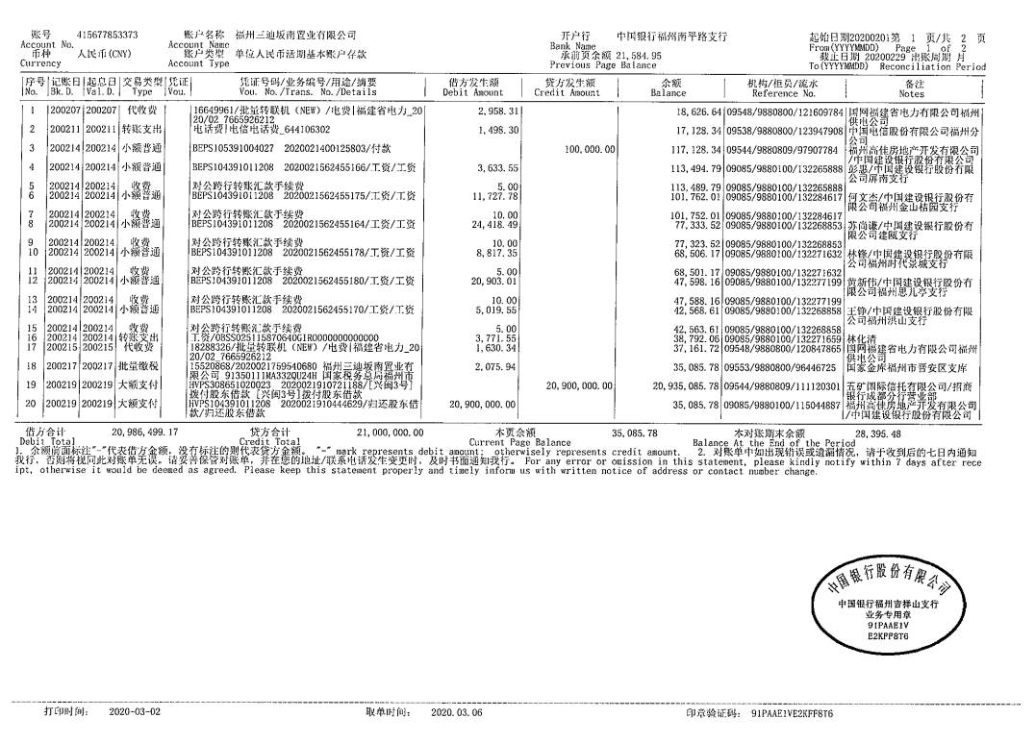

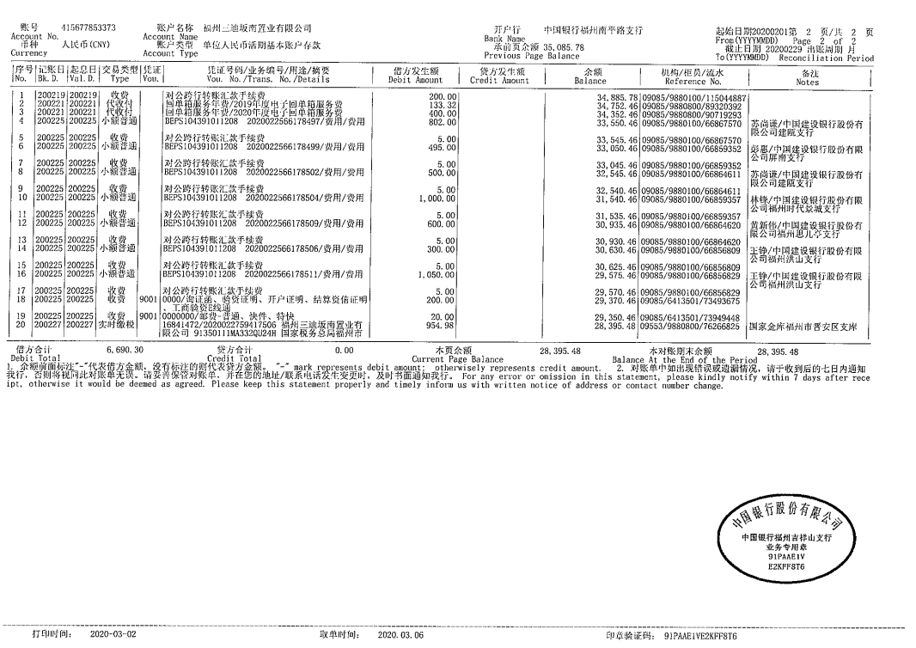
2月19日归还股东借款银行回单
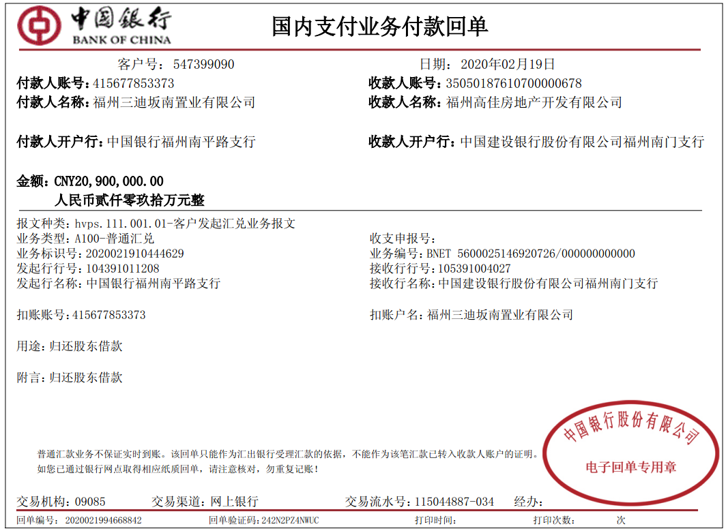

附件二 共管物品使用登记簿
印鉴使用登记薄
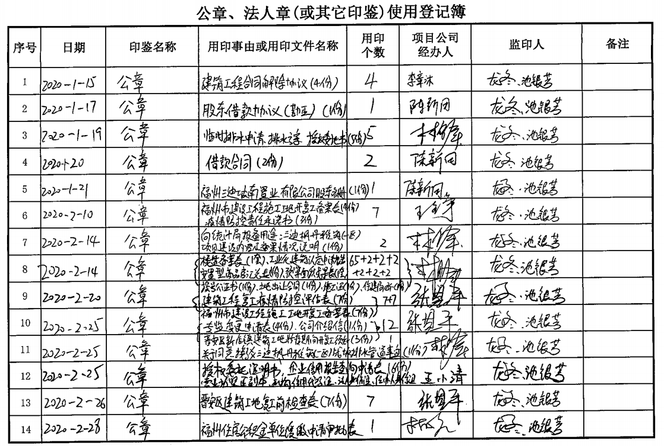

证照使用登记簿
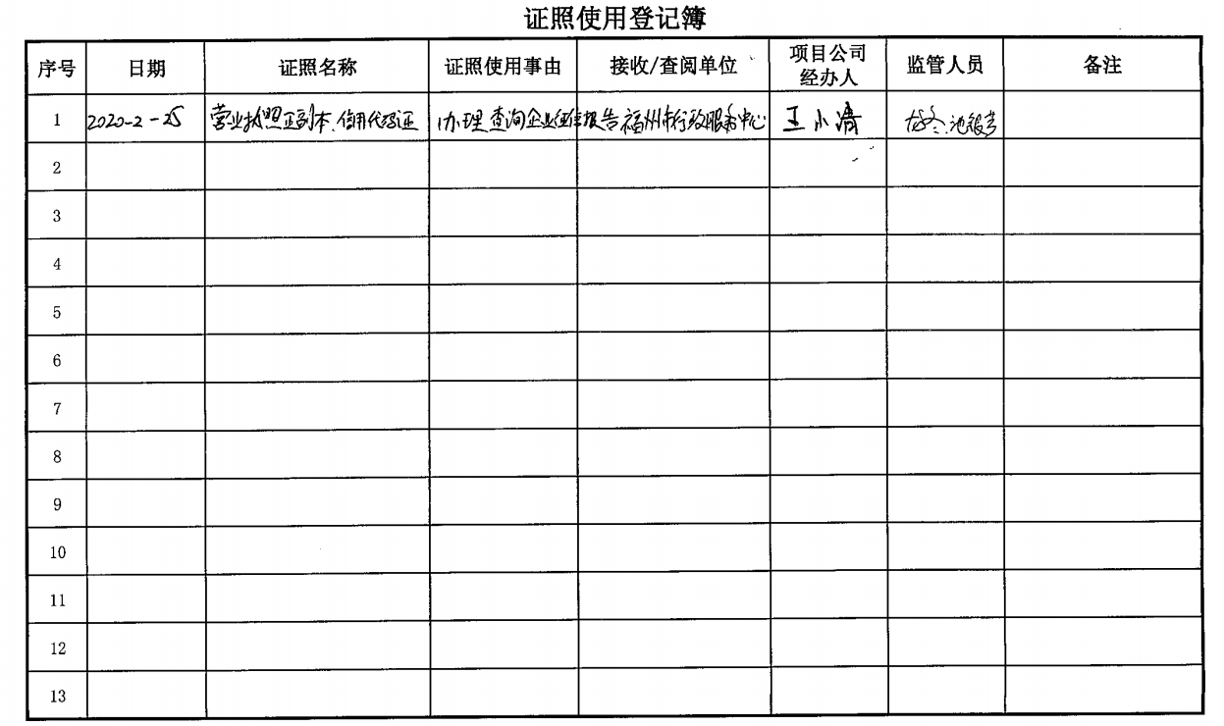

附件三 标的项目平面图
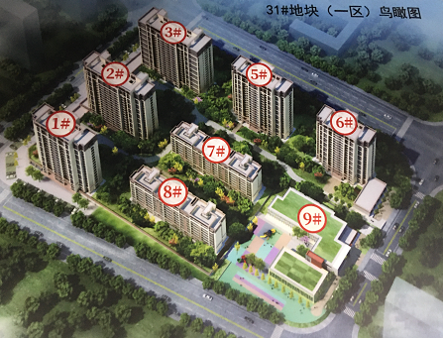

附件四 项目成本支出、总包工程合同执行、资金使用计划执行情况
项目成本支出情况
序号 | 项目 | 目标成本（万元） | 本期付款（万元） | 累计付款（万元）
1 | 土地成本 | 58,916.00 |  | 28,600.00
2 | 前期费用 | 1,272.88 |  | 127.25
3 | 建安费用 | 21,687.51 | 0.46 | 551.42
4 | 公共配套设施费 | 2,694.03
5 | 不可预见费 | 769.63
6 | 管理费用 | 1,514.85 | 8.55 | 94.81
7 | 财务费用 | 4,762.00 | 0.1 | 0.42
8 | 物业费用 | 114.32
9 | 销售费用 | 511.98
10 | 税费 | 4,645.54 | 0.21 | 3.13
 | 合计 | 96,888.74 | 9.32 | 29,377.02
注1：财务费用为银行自动扣收的手续费。
注2：截至本月成本支出与形象进度基本匹配，未发现超支情形。建安费用中总包方福建省艾邦建设工程有限公司于2020年1月份经项目公司确认的累计已完成工程产值为15,912,500.00元，按产值的80%应支付总包方12,730,000.00元，项目公司第一笔工程进度款12,730,000.00元的内部审批流程已完成，项目公司已于2020年1月14日付款4,970,000.00元，剩余款项付款时间待双方协商确定。
注3： 2020年2月份资金使用计划预算总金额4,258,923.60元，本月累计已支付93,189.47元（不含信托资金归还股东借款），无预算超支情形。

附件五 财务情况
因项目公司提供财报周期需滞后1个月，故本次附2020年1月份财务报表。
资产负债表
编制单位：福州三迪坂南置业有限公司 编制期间：2020年1月 单位：元
项目 | 年初余额 | 期末余额 | 项目 | 年初余额 | 期未余额
流动资产： |  |  | 流动负债：
货币资金 | 39,387.66 | 21,584.95 | 短期借款 | 0.00 | 0.00
以公允价值计量且其变动计入当期损益的金融资产 | 0.00 | 0.00 | 以公允价值计量且其变动计入当期损益的金融负债 | 0.00 | 0.00
衍生金融资产 |  |  | 衍生金融负债
应收票据 | 0.00 | 0.00 | 应付票据 | 0.00 | 0.00
应收账款 | 0.00 | 0.00 | 应付账款 | 56,000.00 | 336,823.00
预付款项 | 286,017,997.18 | 291,015,400.55 | 预收款项 | 0.00 | 0.00
应收利息 | 0.00 | 0.00 | 应付职工薪酬 | (73,385.87) | (73,385.87)
应收股利 | 0.00 | 0.00 | 应交税费 | (87,151.47) | (135,572.75)
其他应收款 | 30,250.75 | 24,852.48 | 应付利息 | 0.00 | 0.00
存货 | 1,333,710.17 | 2,324,852.70 | 应付股利 | 0.00 | 0.00
划分为持有待售的资产 |  |  | 其他应付款 | 187,956,500.00 | 46,708,750.00
一年内到期的非流动资产 |  |  | 划分为持有待售的负债
其他流动资产 | 0.00 | 0.00 | 一年内到期的非流动负债
 |  |  | 其他流动负债
流动资产合计 | 287,421,345.76 | 293,386,690.68 | 流动负债合计 | 187,851,962.66 | 46,836,614.38
非流动资产： |  |  | 非流动负债：
可供出售金融资产 | 0.00 | 0.00 | 长期借款 | 0.00 | 147,100,000.00
持有至到期投资 | 0.00 | 0.00 | 应付债券 | 0.00 | 0.00
长期应收款 | 0.00 | 0.00 | 其中：优先股
设定受益计划净资产 |  |  | 永续债
长期股权投资 | 0.00 | 0.00 | 长期应付款 | 0.00 | 0.00
投资性房地产 | 0.00 | 0.00 | 长期应付职工薪酬
固定资产 | 127,006.97 | 124,636.30 | 专项应付款 | 0.00 | 0.00
在建工程 | 0.00 | 0.00 | 预计负债 | 0.00 | 0.00
工程物资 |  |  | 递延收益
固定资产清理 | 0.00 | 0.00 | 递延所得税负债 | 0.00 | 0.00
生产性生物资产 |  |  | 其他非流动负债 | 0.00 | 0.00
油气资产 |  |  | 非流动负债合计 | 0.00 | 147,100,000.00
无形资产 | 0.00 | 0.00 | 负债合计 | 187,851,962.66 | 193,936,614.38
开发支出 |  |  | 股东（或所有者）权益：
商誉 | 0.00 | 0.00 | 实收资本（或股本） | 100,000,000.00 | 100,000,000.00
长期待摊费用 | 0.00 | 0.00 | 其他权益工具
递延所得税资产 | 0.00 | 0.00 | 其中：优先股
其他非流动资产 | 0.00 | 0.00 | 永续债
 |  |  | 资本公积 | 0.00 | 0.00
 |  |  | 减：库存股 | 0.00 | 0.00
 |  |  | 其他综合收益
 |  |  | 专项储备
 |  |  | 盈余公积 | 0.00 | 0.00
 |  |  | 一般风险准备
 |  |  | 未分配利润 | (303,609.93) | (425,287.40)
 |  |  | 归属于母公司所有者权益合计 | 99,696,390.07 | 99,574,712.60
 |  |  | 少数股东权益 |  | 0.00
非流动资产合计 | 127,006.97 | 124,636.30 | 股东（或所有者）权益合计 | 99,696,390.07 | 99,574,712.60
资产总计 | 287,548,352.73 | 293,511,326.98 | 负债和所有者权益（或股东权益）总计 | 287,548,352.73 | 293,511,326.98

利润表
编制单位：福州三迪坂南置业有限公司 编制期间：2020年1月 单位：元
项 目 | 本期金额 | 本年金额
一、营业收入 | 0.00 | 0.00
减：营业成本 | 0.00 | 0.00
营业税金及附加 | 0.00 | 0.00
销售费用 | 0.00 | 0.00
管理费用 | 121,022.47 | 121,022.47
财务费用 | 655.00 | 655.00
资产减值损失 | 0.00 | 0.00
加：公允价值变动收益（损失以“－”号填列） | 0.00 | 0.00
投资收益（损失以“－”号填列） | 0.00 | 0.00
其中：对联营企业和合营企业的投资收益
二、营业利润（亏损以“－”号填列） | (121,677.47) | (121,677.47)
加：营业外收入 | 0.00 | 0.00
其中：非流动资产处置利得
减：营业外支出 | 0.00 | 0.00
其中：非流动资产处置损失
三、利润总额（亏损总额以“－”号填列） | (121,677.47) | (121,677.47)
减：所得税费用 | 0.00 | 0.00
四、净利润（净亏损以“－”号填列） | (121,677.47) | (121,677.47)
其中：归属于母公司所有者的净利润 | (121,677.47) | (121,677.47)
少数股东损益
五、其他综合收益的税后净额 | 0.00 | 0.00
（一）以后不能重分类进损益的其他综合收益 | 0.00 | 0.00
1、重新计量设定受益计划净负债或净资产的变动
2、权益法下在被投资单位不能重分类进损益的其他综合收益中享有的份额
3、其他
（二）以后将重分类进损益的其他综合收益 | 0.00 | 0.00
1、权益法下在被投资单位以后将重分类进损益的其他综合收益中享有的份额
2、可供出售金融资产公允价值变动损益
3、持有至到期投资重分类为可供出售金融资产损益
4、现金流量套期损益的有效部分
5、外币财务报表折算差额
6、自用房地产或作为存货的房地产转换为以公允价值计量的投资性房地产在转换日公允价值大于账面价值部分
7、多次交易分步处置子公司股权构成一揽子交易的，丧失控制权之前各次交易处置价款与对应净资产账面价值份额的差额
8、其他 | 0.00 | 0.00
六、综合收益总额 | (121,677.47) | (121,677.47)
归属于母公司所有者的综合收益总额
归属于少数股东的综合收益总额
七、每股收益： | 121,677.47 | 121,677.47
（一）基本每股收益
（二）稀释每股收益

现金流量表
编制单位：福州三迪坂南置业有限公司 编制期间：2020年1月 单位：元
项目名称 | 本期金额 | 本年金额
一、经营活动产生的现金流量：
销售商品、提供劳务收到的现金 | 0.00 | 0.00
收到的税费返还 | 0.00 | 0.00
收到的其他与经营活动有关的现金 | 5,972,750.00 | 5,972,750.00
经营活动产生的现金流入小计： | 5,972,750.00 | 5,972,750.00
购买商品、接受劳务支付的现金 | 5,682,727.37 | 5,682,727.37
支付给职工以及为职工支付的现金 | 172,942.91 | 172,942.91
支付的各项税费 | 1,966.63 | 1,966.63
支付的其他与经营活动有关的现金 | 147,232,915.80 | 147,232,915.80
经营活动现金流出小计 | 153,090,552.71 | 153,090,552.71
经营活动产生的现金流量净额 | (147,117,802.71) | (147,117,802.71)
二、投资活动产生的现金流量：
收回投资所收到的现金 | 0.00 | 0.00
取得投资收益收到的现金 | 0.00 | 0.00
处置固定资产、无形资产和其他长期资产收回的现金净额 | 0.00 | 0.00
处置子公司及其他营业单位收到的现金净额 | 0.00 | 0.00
收到其他与投资活动有关的现金 | 0.00 | 0.00
投资活动现金流入小计 | 0.00 | 0.00
购建固定资产、无形资产和其他长期资产支付的现金 | 0.00 | 0.00
投资支付的现金 | 0.00 | 0.00
取得子公司及其他营业单位支付的现金净额 | 0.00 | 0.00
支付其他与投资活动有关的现金 | 0.00 | 0.00
投资活动现金流出小计 | 0.00 | 0.00
投资活动产生的现金流量净额 | 0.00 | 0.00
三、筹资活动产生的现金流量：
吸收投资收到的现金 | 0.00 | 0.00
取得借款收到的现金 | 147,100,000.00 | 147,100,000.00
发行债券收到的现金 | 0.00 | 0.00
收到的其他与筹资活动有关的现金 | 0.00 | 0.00
筹资活动现金流入小计 | 147,100,000.00 | 147,100,000.00
偿还债务支付的现金 | 0.00 | 0.00
分配股利、利润或偿付利息支付的现金 | 0.00 | 0.00
支付的其他与筹资活动有关的现金 | 0.00 | 0.00
筹资活动现金流出小计 | 0.00 | 0.00
筹资活动产生的现金流量净额 | 147,100,000.00 | 147,100,000.00
四、汇率变动对现金及现金等价物的影响： | 0.00 | 0.00
五、现金及现金等价物净增加额 | (17,802.71) | (17,802.71)
加：期初现金及现金等价物余额 | 21,584.95 | 21,584.95
六、期末现金及现金等价物余额 | 21,584.95 | 21,584.95

附件六 监理月报（2020年1月-2月）
